
Johannes Kepler Universität Linz
Institut für Datenverarbeitung

Electronic Business Planning SS 2002
Univ. Prof. Mag. Dr. Manfred Pils
Mag. Thomas Filsecker

Transport Layer Security (SSL, SSH)
25.04.2002

Leopold Stockhammer 9956697

Inhaltsverzeichnis

I. Netzwerkmodelle 1
A. Das OSI-Schichtenmodell 1
B. Das TCP/IP MODELL 2
II. Die Transportschicht: 2
A. Das Transport-Kontrollprotokoll TCP 3
1. Das Port-Konzept 3
2. TCP-Verbindungsaufbau 5
3. Der 3-Phasen Handshake 6
B. Das User Datagram Protocol UDP 6
C. Das Internet Control Message Protocol ICMP 7
D. Das Open Shortest Path First Protokoll OSPF 8
III. Sicherheitsprobleme 8
A. Sicherheitsprobleme von ICMP 8
1. Verbindungsabbruch 8
2. DoS 10
3. Source Quench 10
4. Ping to death 11
5. Smurf-Angriff 13
6. Redirect 13
B. Sicherheitsprobleme von UDP 14
1. DNS-Spoofing 15
2. NFS-Maskierung 16
3. NIS-Server-Maskierung 17
C. Sicherheitsprobleme von TCP 18
1. SYN-Flood- Angriff 18
2. Sequenznummernangriff 18
3. Verbindungsübernahme (Session Hijacking) 19
IV. SSH, SSL 20
A. Das Secure Socket Layer Protokoll (SSL) 21
B. Secure Shell (SSH) 23
V. Literaturverzeichnis 24

Netzwerkmodelle

Das OSI-Schichtenmodell

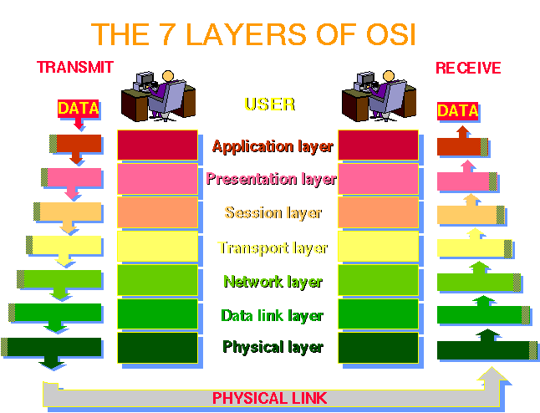
Graphik: OSI – 7 Schichten
Quelle: <http://www.internet-tips.net/Networks/osi.htm>

Das TCP/IP MODELL

Application  Layer | HTTP FTP Telnet Finger SSH DNS  POP3/IMAP SMTP Gopher BGP  Time/NTP Whois TACACS+ SSL | DNS SNMP RIP  RADIUS Archie  Traceroute tftp | Ping
Transport  Layer | TCP | UDP | ICMP | OSPF
Internet  Layer | IP |  |  |  | ARP
Network  Interface  Layer | Ethernet/802.3 Token Ring (802.5) SNAP/802.2 X.25 FDDI ISDN  Frame Relay SMDS ATM Wireless (WAP, CDPD, 802.11)  Fibre Channel DDS/DS0/T-carrier/E-carrier SONET/SDH DWDM  PPP HDLC SLIP/CSLIP xDSL Cable Modem (DOCSIS)
Graphik: Verkürzter TCP/IP protocol stack.
Quelle: <http://www.garykessler.net/library/tcpip.html#intro>

Die Transportschicht:
Transport  Layer | TCP | UDP | ICMP | OSPF

Das Transport-Kontrollprotokoll TCP
TCP ist ein Zuverlässiges Verbindungsorientiertes Protrokoll.
Kontinuierlicher Datenstrom wird in Datenpakete umgewandelt.
Bei der Umwandlung wird ein Header angefügt.
Die Kontrolle der richtigen Reihenfolge wird durch Sequenznummern gewährleistet.
Der Empfänger bestätigt dem Sender das Eintreffen von Paketen(Acknowledgement).
Im Fehlerfall werden Pakete erneut übertragen.

Das Port-Konzept
Das TCP-Protokoll kann Ende-zu-Ende-Verbindungen nicht nur zwischen zwei Endsystemen, sondern auch zwischen einzelnen Prozessen und Diensten herstellen (auch im Multiplexbetrieb).
Das geschieht durch das Port-Konzept.
Port-Adressen <= 256 sind für Standarddienste reserviert; (well-known Ports).
Bei Unix werden Ports im Bereich {0,...,1023} als trusted-ports bezeichnet.
Unter Unix dürfen nur Programme mit Superuser-Privilegien Nachrichten von solchen Ports empfangen und Dienste an diese Ports binden.
Es gibt aber keinen Internetstandard er die Vertrauenswürdigkeit eines Ports festschreibt.
So kann jemand mit einem beliebigen PC den Port 513 abhorchen um Passwörter von "rlogin" zu erfahren, und auch Pakete mit niedrigen Port-Nummern absenden und sich damit als vertrauenswürdiger Dienst ausgeben.
Folgende Tabelle zeigt einige "well-known" Port-Nummern:
Port # | Common  Protocol | Service |  | Port # | Common  Protocol | Service
7 | TCP | echo |  | 80 | TCP | http
9 | TCP | discard |  | 110 | TCP | pop3
13 | TCP | daytime |  | 111 | TCP | sunrpc
19 | TCP | chargen |  | 119 | TCP | nntp
20 | TCP | ftp-control |  | 123 | UDP | ntp
21 | TCP | ftp-data |  | 137 | UDP | netbios-ns
23 | TCP | telnet |  | 138 | UDP | netbios-dgm
25 | TCP | smtp |  | 139 | TCP | netbios-ssn
37 | UDP | time |  | 143 | TCP | imap
43 | TCP | whois |  | 161 | UDP | snmp
53 | TCP/UDP | dns |  | 162 | UDP | snmp-trap
67 | UDP | bootps |  | 179 | TCP | bgp
68 | UDP | bootpc |  | 443 | TCP | https (http/ssl)
69 | UDP | tftp |  | 520 | UDP | rip
70 | TCP | gopher |  | 1080 | TCP | socks
79 | TCP | finger |  | 33434 | UDP | traceroute
Tabelle: Well Known Ports
Qelle: <http://www.garykessler.net/library/tcpip.html#PORTS>

TCP-Verbindungsaufbau
Stellt eine Logische Verbindung zwischen Ports dar.
Die Sequenznummer ermöglicht eine korrekte Reihenfolge und zuverlässige Übertragung.
Die Acknowledgementnummer ist die um 1 erhöhte Sequenznummer desjenigen Byte, das der Empfänger als letztes erfolgreich empfangen hat.

1 1 1 1 1 1 1 1 1 1 2 2 2 2 2 2 2 2 2 2 3 3
0 1 2 3 4 5 6 7 8 9 0 1 2 3 4 5 6 7 8 9 0 1 2 3 4 5 6 7 8 9 0 1
+-+-+-+-+-+-+-+-+-+-+-+-+-+-+-+-+-+-+-+-+-+-+-+-+-+-+-+-+-+-+-+-+
| Source Port | Destination Port |
+-+-+-+-+-+-+-+-+-+-+-+-+-+-+-+-+-+-+-+-+-+-+-+-+-+-+-+-+-+-+-+-+
| Sequence Number |
+-+-+-+-+-+-+-+-+-+-+-+-+-+-+-+-+-+-+-+-+-+-+-+-+-+-+-+-+-+-+-+-+
| Acknowledgement Number |
+-+-+-+-+-+-+-+-+-+-+-+-+-+-+-+-+-+-+-+-+-+-+-+-+-+-+-+-+-+-+-+-+
|Offset |(reserved) | Flags | Window |
+-+-+-+-+-+-+-+-+-+-+-+-+-+-+-+-+-+-+-+-+-+-+-+-+-+-+-+-+-+-+-+-+
| Checksum | Urgent Pointer |
+-+-+-+-+-+-+-+-+-+-+-+-+-+-+-+-+-+-+-+-+-+-+-+-+-+-+-+-+-+-+-+-+
| Options.... (Padding) |
+-+-+-+-+-+-+-+-+-+-+-+-+-+-+-+-+-+-+-+-+-+-+-+-+-+-+-+-+-+-+-+-+
| Data...
+-+-+-+-+-+-+-+-+-+-+-+-+-

Graphik: TCP segment format
Quelle: <http://www.garykessler.net/library/tcpip.html#TCP>

Der 3-Phasen Handshake
Phase | Bezeichnung | Wichtige Aktionen | Richtung
1 | Connection Request | Einheit A schickt ein Paket mit Empfänger-IP Adresse Empfänger-Port,  generieren einer Sequenznummer (Seq_A),  Acknowledge-Bit löschen ... | A --> B
2 | Quittung | Falls auf Einheit B am angegebenen Port ein Prozess lauscht wird das Paket empfangen.  Das Acknowledge-Bit wird gesetzt (=Seq_A+1).  Generieren einer Sequenznummer (Seq_B) | B --> A
3 | Bestätigung | Das Acknowledge-Bit wird gesetzt (=Seq_B+1). | A --> B
 |  | Weitere Datenübertragung ...
Tabelle: 3-Phasen Handshake

Das User Datagram Protocol UDP
Eigenschaften:
- UDP ist ein verbindungsloses Transportprotokoll.
- Entspricht im Wesentlichen IP + Kommunikation zwischen Ports
- Pakete werden nicht quittiert - Verluste sind daher nicht erkennbar
- Die richtige Reihenfolge der Pakete ist nicht garantiert.

Das Internet Control Message Protocol ICMP
Das Internet Control Message Protocol, beschrieben in RFC 792, ist ein Anhang zu IP, das den Absender der IP-DATAGRAMME über anormale Fälle benachrichtigt. Dieses kollaterale Protokoll ist besonders wichtig in der Verbindungslosen Umgebung von IP. ICMP ist kein klassisches host-zu-host Protokoll wie TCP oder UDP, aber es ist host-zu-host in dem Sinn, daß eine Einheit (z.B., ein Router oder ein Computer) Nachrichten zu einer anderen Einheit schickt.
ICMP-Nachritentypen sind z.B.:
  - Destination Unreachable
  - Echo and Echo Reply
  - Parameter ProblemRedirect
  - Source Quench
  - TTL Exceeded
  - Timestamp and Timestamp Reply

Das Open Shortest Path First Protokoll OSPF
Als OSI Network Layer Protocol, ist IP verantwortlich Pakete weiterzuleiten (to route). Es führt diese Funktion aus indem es im routing-table nach der IP NET_ID des Empfängers sucht und entsprechend dieser Informationen das Paket verschickt.
Aber es sind Routing-Protokolle und nicht IP, die diese routing-tables aufbauen.
Solche Routing-Protokolle sind RIP, OSPF, und BGP.

Sicherheitsprobleme

Sicherheitsprobleme von ICMP
Das "Internet Control Message Protocol" ist zuständig für die Übertragung von Fehler- und Status-Meldungen.

Verbindungsabbruch
Die Nachricht "destination unreachable" wird an den Absender geschickt wenn ein Datenpaket nicht an die gewünschte Adresse übermittelt werden kann.
Die Port-Information wird zwar mitgeschickt aber manche ältere ICMP-Implementationen können damit nichts anfangen und brechen alle Verbindungen zum betroffenen Empfänger ab.
Durch gefälschte ICMP-Nachrichten können Verbindungen der Opfer abgebrochen werden und durch Maskierung übernommen werden.
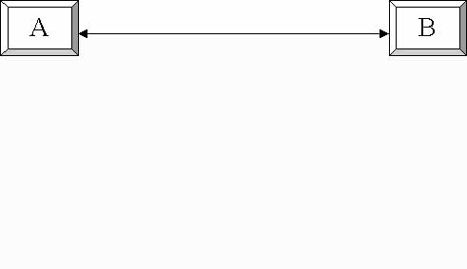

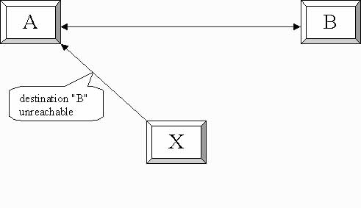

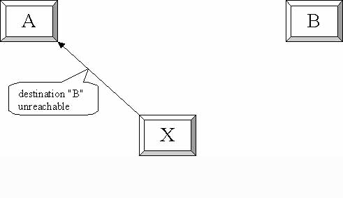

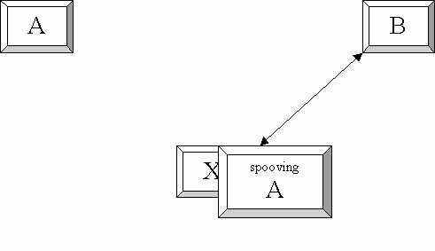
Graphik: Verbindungsabbruch mit Spoofing

DoS
Die Nachricht "fragmentation needed" und "DF set" (dont Fragment) wird an den Absender geschickt, um ihm mitzuteilen, dass das gesamte Datenpaket nicht übertragen werden kann und eine Fragmentierung notwendig ist.
Synthetisch erzeugte Aufforderungen zur Fragmentierung führen zu erhöhter Nutzlast und somit zu "Denial of Service".
Gegenmaßnahmen sind schwierig:
ICMP-Protokoll kann nicht deaktiviert werden.
Aber die Maximale Anzahl von ICMP-Paketen kann eingestellt werden.

Source Quench
Dedizierter DoS - Angriff (ICMP)
Die Nachricht "source quench" veranlasst den Empfänger seine Übertragungsrate so lange zu reduzieren, bis er keine weitere solche Nachricht erhält.
Synthetisch erzeugte "source quench"-Nachrichten führen zu erheblichen Störungen.
Gegenmaßnahmen durch Beobachtung des Netzverkehrs.

Ping to death
Der Angreifer Sendet ein ICMP-Ping Paket ab, dessen Nutzlast mindestens eine Größe von 65.510 Byte hat.
Das übersteigt die maximale IP-Paketgröße.
Das Paket muß fragmentiert und wieder zusammengesetzt werden.
Durch den Ping-Header ergibt sich eine Länge von mehr als 65.510 Byte.
Das führt bei manchen Implementationen zu einem Systemabsturz.
Das passiert wenn man es in einem Dos-Fenster in Windows-2000 versucht.
C:\>ping -l 65510 192.168.0.2
Ungültiger Wert für die Option -l. Der Gültige Bereich liegt zwischen 0 und 65500.
Unter Windows-95 sind größere Pakete möglich:
[This can be used to crash most unix machines with a kernel panic,
as well as supposedly freeze cisco routers for several minutes.]

/*
* win95ping.c
*
* Simulate the evil win95 "ping -l 65510 buggyhost".
* version 1.0 Bill Fenner
22-Oct-1996
*
* This requires raw sockets that don't mess with the packet at all (other
* than adding the checksum). That means that SunOS, Solaris, and
* BSD4.3-based systems are out. BSD4.4 systems (FreeBSD, NetBSD,
* OpenBSD, BSDI) will work. Linux might work, I don't have a Linux
* system to try it on.
*
* The attack from the Win95 box looks like:
* 17:26:11.013622 cslwin95 > arkroyal: icmp: echo request (frag 6144:1480@0+)
* 17:26:11.015079 cslwin95 > arkroyal: (frag 6144:1480@1480+)
* 17:26:11.016637 cslwin95 > arkroyal: (frag 6144:1480@2960+)
* 17:26:11.017577 cslwin95 > arkroyal: (frag 6144:1480@4440+)
* 17:26:11.018833 cslwin95 > arkroyal: (frag 6144:1480@5920+)
* 17:26:11.020112 cslwin95 > arkroyal: (frag 6144:1480@7400+)
* 17:26:11.021346 cslwin95 > arkroyal: (frag 6144:1480@8880+)
* 17:26:11.022641 cslwin95 > arkroyal: (frag 6144:1480@10360+)
* 17:26:11.023869 cslwin95 > arkroyal: (frag 6144:1480@11840+)
* 17:26:11.025140 cslwin95 > arkroyal: (frag 6144:1480@13320+)
* 17:26:11.026604 cslwin95 > arkroyal: (frag 6144:1480@14800+)
* 17:26:11.027628 cslwin95 > arkroyal: (frag 6144:1480@16280+)
* 17:26:11.028871 cslwin95 > arkroyal: (frag 6144:1480@17760+)
* 17:26:11.030100 cslwin95 > arkroyal: (frag 6144:1480@19240+)
* 17:26:11.031307 cslwin95 > arkroyal: (frag 6144:1480@20720+)
* 17:26:11.032542 cslwin95 > arkroyal: (frag 6144:1480@22200+)
* 17:26:11.033774 cslwin95 > arkroyal: (frag 6144:1480@23680+)
* 17:26:11.035018 cslwin95 > arkroyal: (frag 6144:1480@25160+)
* 17:26:11.036576 cslwin95 > arkroyal: (frag 6144:1480@26640+)
* 17:26:11.037464 cslwin95 > arkroyal: (frag 6144:1480@28120+)
* 17:26:11.038696 cslwin95 > arkroyal: (frag 6144:1480@29600+)
* 17:26:11.039966 cslwin95 > arkroyal: (frag 6144:1480@31080+)
* 17:26:11.041218 cslwin95 > arkroyal: (frag 6144:1480@32560+)
* 17:26:11.042579 cslwin95 > arkroyal: (frag 6144:1480@34040+)
* 17:26:11.043807 cslwin95 > arkroyal: (frag 6144:1480@35520+)
* 17:26:11.046276 cslwin95 > arkroyal: (frag 6144:1480@37000+)
* 17:26:11.047236 cslwin95 > arkroyal: (frag 6144:1480@38480+)
* 17:26:11.048478 cslwin95 > arkroyal: (frag 6144:1480@39960+)
* 17:26:11.049698 cslwin95 > arkroyal: (frag 6144:1480@41440+)
* 17:26:11.050929 cslwin95 > arkroyal: (frag 6144:1480@42920+)
* 17:26:11.052164 cslwin95 > arkroyal: (frag 6144:1480@44400+)
* 17:26:11.053398 cslwin95 > arkroyal: (frag 6144:1480@45880+)
* 17:26:11.054685 cslwin95 > arkroyal: (frag 6144:1480@47360+)
* 17:26:11.056347 cslwin95 > arkroyal: (frag 6144:1480@48840+)
* 17:26:11.057313 cslwin95 > arkroyal: (frag 6144:1480@50320+)
* 17:26:11.058357 cslwin95 > arkroyal: (frag 6144:1480@51800+)
* 17:26:11.059588 cslwin95 > arkroyal: (frag 6144:1480@53280+)
* 17:26:11.060787 cslwin95 > arkroyal: (frag 6144:1480@54760+)
* 17:26:11.062023 cslwin95 > arkroyal: (frag 6144:1480@56240+)
* 17:26:11.063247 cslwin95 > arkroyal: (frag 6144:1480@57720+)
* 17:26:11.064479 cslwin95 > arkroyal: (frag 6144:1480@59200+)
* 17:26:11.066252 cslwin95 > arkroyal: (frag 6144:1480@60680+)
* 17:26:11.066957 cslwin95 > arkroyal: (frag 6144:1480@62160+)
* 17:26:11.068220 cslwin95 > arkroyal: (frag 6144:1480@63640+)
* 17:26:11.069107 cslwin95 > arkroyal: (frag 6144:398@65120)
*
*/

Ein Versuch mit Suse-Linux 7.3 auf einen Windows-2000 Rechner zeigt folgendes Ergebnis.
Am Opfer hat man nichts Auffälliges bemerkt.
linux:~ # ping -l 65550 192.168.0.2
ping: bad preload value, should be 1..65536
linux:~ # ping -l 65536 192.168.0.2
WARNING: probably, rcvbuf is not enough to hold preload.
PING 192.168.0.2 (192.168.0.2) from 192.168.0.3 : 56(84) bytes of data.
64 bytes from 192.168.0.2: icmp_seq=7 ttl=128 time=808 usec
64 bytes from 192.168.0.2: icmp_seq=8 ttl=128 time=801 usec
64 bytes from 192.168.0.2: icmp_seq=9 ttl=128 time=1.133 msec
64 bytes from 192.168.0.2: icmp_seq=10 ttl=128 time=1.169 msec
64 bytes from 192.168.0.2: icmp_seq=12 ttl=128 time=235.538 msec
64 bytes from 192.168.0.2: icmp_seq=13 ttl=128 time=235.712 msec
64 bytes from 192.168.0.2: icmp_seq=14 ttl=128 time=235.772 msec
64 bytes from 192.168.0.2: icmp_seq=16 ttl=128 time=424.699 msec
64 bytes from 192.168.0.2: icmp_seq=17 ttl=128 time=424.796 msec
64 bytes from 192.168.0.2: icmp_seq=18 ttl=128 time=424.773 msec
64 bytes from 192.168.0.2: icmp_seq=19 ttl=128 time=424.760 msec
64 bytes from 192.168.0.2: icmp_seq=20 ttl=128 time=424.790 msec
64 bytes from 192.168.0.2: icmp_seq=21 ttl=128 time=424.828

Wenn man "ping" an der Firewall abfängt, ist das nur eine temporäre Lösung. Die einzige Lösung ist es den Kernel gegen Überlauf beim Zusammenfügen der Fragmente zu sichern.
Man soll sich nicht sicher fühlen nur weil man "ping" abgeblockt hat.
Schaden kann auch druch NFS, telnet, http, ... kurz - an jedem Port an dem eine Maschine horcht, verursacht werden.

Smurf-Angriff
- ICMP-Pakete mit gefälschter Source-Adresse werden an Broadcast-Adresse gesendet.
- Die Empfänger senden Antworten an das Opfer.
- DoS

Redirect
Gezieltes Umleiten von Paketen (ICMP)
Die ICPM-Nachricht "redirect" wird von einem Router generiert, wenn er eine günstigere Route erkannt hat.
Wenn ein Vermittlungsrechner nicht ausschließlich nach seinen Routing-Tabellen vermittelt, könnte ein Angreifer mit Hilfe solcher Nachrichten, Verbindungen über seinen Rechnerknoten umleiten.
So kann eine Vielzahl von Paketen umgelenkt und abgehört werden.

Sicherheitsprobleme von UDP
Die Identifikation und Authentifikation der Kommunikationspartner erfolgt bei UDP allein auf der Basis fälschbarer IP-Adressen.
Da eine differenzierte Filterung von UDP-Paketen nicht möglich ist, sollten sie nicht in das interne Netz weitergeleitet werden.

DNS-Spoofing
Wenn es dem Angreifer gelingt, die Zuordnung zwischen IP-Adresse und Domänennamen zu fälschen und diesem Namen vertraut wird (Eintrag in /etc/host.equiv), so sind dem Angreifer Tür und Tor geöffnet.
Beispiel aus "Internet-Sicherheit" C.Eckert
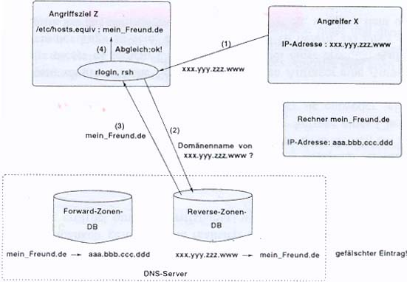
Graphik: DNS-Spoofing
Quelle: Eckert, Claudia "IT-Sicherheit"; Verlag Oldenburg, München ; Wien 2001, (S 65)

Angriffsabwehr:
Doppeltes Reverse Lookup - (Vergleich von Forward-Zonen-DB mit Reverse-Zonen-DB)

NFS-Maskierung
Die auf einem Server exportierten Dateisysteme (/etc/exports) können von Clients in ihr lokales Dateisystem aufgenommen werden ("mount").
In "/etc/exports" sollten unbedingt Beschränkungen der Zugriffsrechte eingetragen werden!!!
Der Eintrag: "/usr access = Rechner1"
bedeutet, daß auf der Maschine "Rechner1" das Filesystem "/usr" gemountet werden darf.
Client und Server kommunizieren über RPC (Remote Procedure Call).
NFS-Server sind Zustandslos (wissen nicht welche Clients welche Dateisysteme gemountet haben).
Server prüft nur beim mounten ob der Client-Rechner die Erlaubnis hat. (Recht-Rücknahme wird nicht sofort wirksam)
Die Authentifikation erfolgt auf Basis der Benutzer und Gruppen-UIDs, die fälschbar ist.
Beispiel aus "Internet-Sicherheit" C.Eckert
Der Benutzer mit der UID 100 ist Eigentümer der Datei "f".
Nur dieser hat Zugriff auf die Datei (rwx,---,---).
Gelingt es einem Angeifer auf seinem Rechner einen User mit der ID 100 anzulegen, - so hat er Zugriffsberechtigung auf Datei "f".
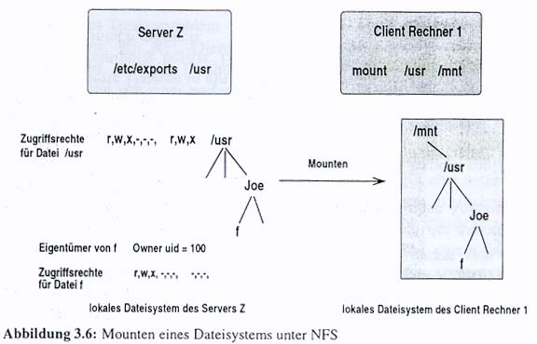
Graphik: NFS-Maskierung
Quelle: Eckert, Claudia "IT-Sicherheit"; Verlag Oldenburg, München ; Wien 2001, (S 67)

NIS-Server-Maskierung
NIS (Network Information System) ist eine verteilte Datenbank, die insbesondere eine gemeinsame Passwortdatei für vernetzte Rechner verwaltet.
Ein wesentlicher Mangel von NIS besteht darin, daß der Zugriff auf die Datenbanken eines NIS-Servers jedem Client gewährt wird, der den Domänennamen des Servers kennt.
Problematisch ist die fehlende Authentifikation des NIS-Servers.
Ein Client sendet eine Anfrage an den NIS-Server.
Ein Angreifer maskiert sich als NIS-Server und sendet eine Antwort (z.B. eine eigene Password-Datei) schneller als der echte NIS-Server.
Somit hat er sich Zugangsberechtigung zum Client verschafft.
Die Später eintreffende Antwort des echten NIS-Servers wird vom Client ignoriert.
Vom Einsatz von NIS bei der Verwendung einer gemeinsamen Passwortdatei in offenen Umgebungen, ohne den Einsatz zusätzlicher Sicherungsmaßnahmen wie Authentifikation und Verschlüsselung ist schärfstens abzuraten.

Sicherheitsprobleme von TCP

SYN-Flood- Angriff
Der Angreifer sendet eine große Anzahl von SYN-Paketen an sein Opfer, wobei die Absendeadressen in diesen Paketen gefälscht sind.
Das Opfer sendet seine SYNC-ACK an die gefälschte Adresse ...
... und wartet vergeblich auf die Bestätigung seiner SYNC-ACKs.
Dadurch füllt sich das Empfangsfenster – was zu einem DoS führt.

Sequenznummernangriff
Der Angreifer nutzt eine Implementierungsschwäche von UNIX.
(Sequenznummer ist keine echte Zufallszahl.)
Beispiel aus "Internet-(Un)Sicherheit" C.Eckert
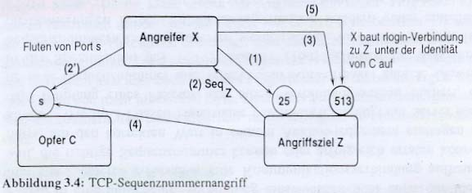
Graphik: Sequenznummernangriff
Quelle: Eckert, Claudia "IT-Sicherheit"; Verlag Oldenburg, München ; Wien 2001, (S 61)
1 | X initiiert eine Verbindung mit Z (z.B. auf Port 25)
2 | Der Server antwortet und generiert neue Sequenznr.
3 | X täuscht Identität von C vor und fordert über Port 513 rlogin
4 | Der Server Z antwortet aber an C
5 | X kann sich die Sequenznr. dieser Antwort von Z berechnen und quittieren.
Jetzt geht der Server Z davon aus, daß er eine Verbindung mit C etabliert hat.
X kann sich auf Server Z einloggen, wenn er das Passwort kennt ...

Tabelle: Sequenznummernangriff

Verbindungsübernahme (Session Hijacking)
Zielt darauf ab eine Bestehende Verbindung z.B. "rlogin" zwischen einem Client und einem Server zu übernehmen.
Mit frei verfügbaren Monitoring-Tool (z.B. snoop) können die Pakete beobachtet werden.
Durch diese Information (Sequenznummer) können eigene Pakete eingefügt werden.
Die ursprünglichen Kommunikationspartner werden dadurch desynchronisiert. (veraltete Nachrichten --- fortwährende Acknowledgement-Nachrichten)
Situation kann durch Beobachtung des Netzverkehrs erkannt und behoben werden.

SSH, SSL
Sicherheit durch Verschlüsselung auf Ebene 4 (Transportlayer)
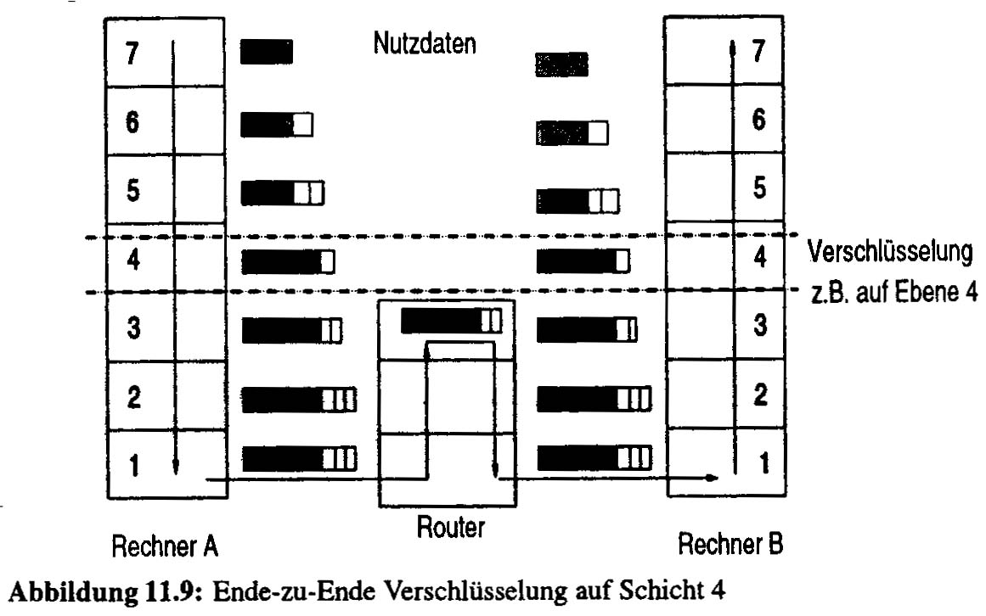
Graphik: Verschlüsselung Ebene 4
Quelle: Eckert, Claudia "IT-Sicherheit"; Verlag Oldenburg, München ; Wien 2001, (S 475)

Das Secure Socket Layer Protokoll (SSL)
wurde von der Firma Netscape zum Aufbau sicherer HTTP-Verbindugen entwickelt und ist de facto Standard für die sichere HTTP-Kommunikation.
Eine Weiterentwicklung ist TLS (Transport Level Security).
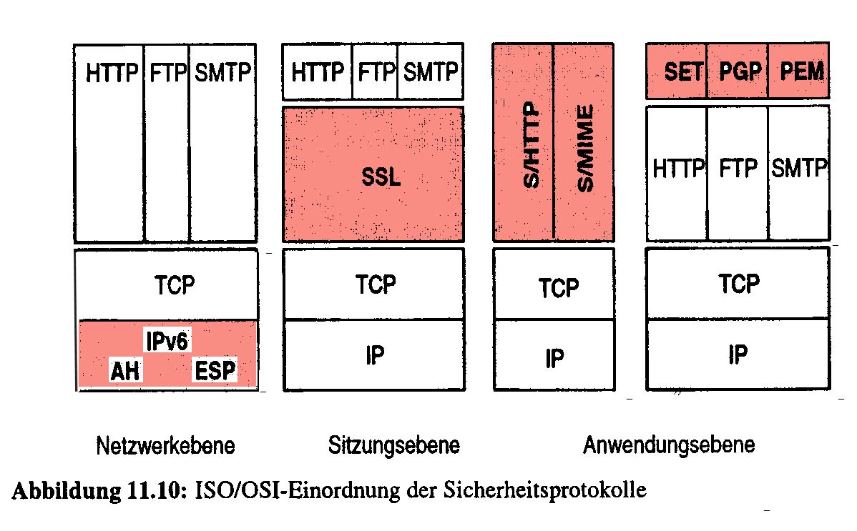
Graphik: SSL Einordnung
Quelle: Eckert, Claudia "IT-Sicherheit"; Verlag Oldenburg, München ; Wien 2001, (S 478)

Das SSL-Protokoll besteht im Wesentlichen aus zwei Teilen:
Record- und Handshake-Protokoll.
Die Record-Schicht übernimmt:
- die Fragmentierung der Daten der Anwendungsebene in SSL-Records,
- deren Kompression,
- die Berechnung von MACs (message authentication code) und der gemeinsamen Sitzungs-Schlüssel sowie
- die Verschlüsselung der SSL-Records.
Die Handshake-Schicht übernimmt:
- die Authentifikaion der Kommunikationspartner (diese kann wechselseitig, einseitig oder anonym sein) und
- den Austausch der benötigten geheimen Information.
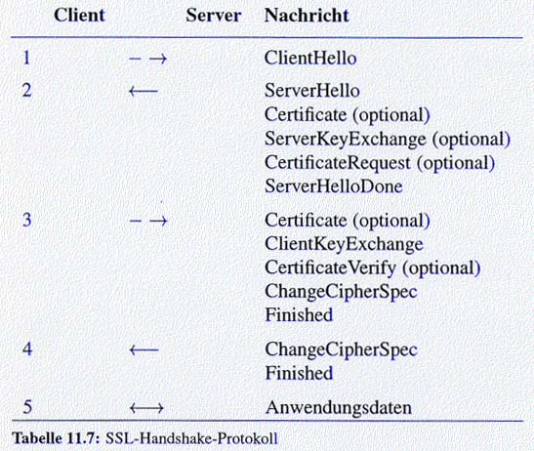
Tabelle: SSL Handshake
Quelle: Eckert, Claudia "IT-Sicherheit"; Verlag Oldenburg, München ; Wien 2001, (S 504)

Secure Shell (SSH)
ist ein sicheres Login-Protokoll, dessen ursprüngliches Ziel es war, die Berkeley "r"-Dienste zu ersetzen (rsh, rlogin, rpc, rcp, ... ).
Die aktuelle Version "SSH2" bietet Verbessehrungen bei:
- Schlüsselvereinbarung,
- Verschlüsselung,
- Authentifikation und
- sicheres FTP.

Literaturverzeichnis

Eckert, Claudia "IT-Sicherheit"; Verlag Oldenburg, München ; Wien 2001

<ftp://ftp.isi.edu/in-notes/rfc1180.txt >; TCP/IP Tutorial; by T.J. Socolofsky and C.J. Kale (RFC 1180)
<ftp://ftp.isi.edu/in-notes/rfc768.txt>; RFC 768
<ftp://ftp.isi.edu/in-notes/rfc792.txt>; RFC 792
<ftp://ftp.isi.edu/in-notes/rfc793.txt>; RFC: 793
<http://developer.netscape.com/tech/security/ssl/howitworks.html>; Darstellung wie SSL arbeitet anhand von Beispielen mit Allice, Bob und Mallet
<http://home.netscape.com/security/techbriefs/ssl.html?cp=sciln>; Secure Sockets Layer
<http://www.attrition.org/security/denial/w/w95-ping.dos.html>; Eine komplette Liste der Plattformen und ihrer Ergebnisse ist zu finden unter: Ping of Death
<http://www.ayahuasca.net/ssh/ssh-faq.html>; The Secure Shell - Frequently Asked Questions
<http://www.edvz.uni-linz.ac.at/SOFTWARE/ssh.html >; ZID - SSH
<http://www.edvz.uni-linz.ac.at/SOFTWARE/ssh/putty.pdf >; SSH - PuTTY
<http://www.etdv.ruhr-uni-bochum.de/dv/lehre/seminar/syssec-apr/sld012.htm>; Wichtige TCP/IP Protokolle in OSI Refernezmodell
<http://www.etdv.ruhr-uni-bochum.de/dv/lehre/seminar/syssec-apr/sld015.htm>; Angriff über ICMP - smurf
<http://www.etdv.ruhr-uni-bochum.de/dv/lehre/seminar/syssec-apr/sld016.htm>; Angriff über ICMP – Ping-To-Death
<http://www.etdv.ruhr-uni-bochum.de/dv/lehre/seminar/syssec-apr/sld017.htm>; Graphik; Angriff über TCP – TCP-SYN-Flooding
<http://www.etdv.ruhr-uni-bochum.de/dv/lehre/seminar/syssec-apr/sld019.htm>; Graphik; Angriff über TCP – Hijacking
<http://www.etdv.ruhr-uni-bochum.de/dv/lehre/seminar/syssec-apr/sld021.htm>; Präsentation von der Ruhr-Universität Bochum
<http://www.garykessler.net/library/tcpip.html#ICMP>; Overview of TCP/IP and the Internet - ICMP
<http://www.garykessler.net/library/tcpip.html#intro>; Overview of TCP/IP and the Internet
<http://www.garykessler.net/library/tcpip.html#IProute>; Overview of TCP/IP and the Internet - IProute
<http://www.garykessler.net/library/tcpip.html#PORTS>; Overview of TCP/IP and the Internet - PORTS
<http://www.garykessler.net/library/tcpip.html#TCP>; Overview of TCP/IP and the Internet - TCP
<http://www.garykessler.net/library/tcpip.html#UDP>; Overview of TCP/IP and the Internet - UDP
<http://www.iana.org/assignments/port-numbers>; komplette Liste von Port-Nummern
<http://www.internet-tips.net/Networks/osi.htm>; The OSI-Model
<http://www.ssh.com/>; SSH
<http://www-user.tu-chemnitz.de/~hot/ssh/>; SSH – Secure Shell
<http://www2.ruf.uni-freiburg.de/rz/pc/software/stunnel/>; Stunnel

The OSI-Model URL: <http://www.internet-tips.net/Networks/osi.htm> [Stand: 7.4.2002]
Vgl. TCP/IP Tutorial; by T.J. Socolofsky and C.J. Kale (RFC 1180) URL: <ftp://ftp.isi.edu/in-notes/rfc1180.txt> [Stand: 7.4.2002] Vgl. Overview of TCP/IP and the Internet; URL: <http://www.garykessler.net/library/tcpip.html#intro> [Stand: 12.2.2002] eine andere Quelle - Wichtige TCP/IP Protokolle in OSI Refernezmodell URL: <http://www.etdv.ruhr-uni-bochum.de/dv/lehre/seminar/syssec-apr/sld012.htm> [Stand: 7.4.2002]) zeigt beispielsweise leicht abweichende Zuordnungen der Protokolle zu den Schichten.
Vgl. RFC: 793, URL: <ftp://ftp.isi.edu/in-notes/rfc793.txt> [Stand: 7.4.2002]
Vgl. Overview of TCP/IP and the Internet; URL: <http://www.garykessler.net/library/tcpip.html#PORTS> [Stand: 12.2.2002] eine komplette Liste von Port-Nummern ist zu finden unter URL: <http://www.iana.org/assignments/port-numbers> [Stand: 7.4.2002]
Vgl. Eckert, Claudia "IT-Sicherheit"; Verlag Oldenburg, München ; Wien 2001, (S 49,50),
beschrieben in RFC 768; URL: <ftp://ftp.isi.edu/in-notes/rfc768.txt> [Stand: 7.4.2002], Vgl. Overview of TCP/IP and the Internet; URL: http://www.garykessler.net/library/tcpip.html#UDP [Stand: 12.2.2002]
beschrieben in RFC 792 URL: <ftp://ftp.isi.edu/in-notes/rfc792.txt> [Stand: 7.4.2002], Vgl. Overview of TCP/IP and the Internet; URL: <http://www.garykessler.net/library/tcpip.html#ICMP> [Stand: 12.2.2002]
beschrieben in RFC 1583 Vgl. Overview of TCP/IP and the Internet; URL: <http://www.garykessler.net/library/tcpip.html#IProute> [Stand: 12.2.2002]
Eine komplette Liste der Plattformen und ihrer Ergebnisse ist zu finden unter: Ping of Death; URL: <http://www.attrition.org/security/denial/w/w95-ping.dos.html> [Stand: 7.4.2002], Vgl. Präsentation von der Ruhr-Universität Bochum; Angriff über ICMP; URL: <http://www.etdv.ruhr-uni-bochum.de/dv/lehre/seminar/syssec-apr/sld016.htm> [Stand: 5.7.2000]
Vgl. Präsentation von der Ruhr-Universität Bochum; Angriff über ICMP; URL: <http://www.etdv.ruhr-uni-bochum.de/dv/lehre/seminar/syssec-apr/sld015.htm> [Stand: 5.7.2000]
Vgl. Eckert, Claudia "IT-Sicherheit"; Verlag Oldenburg, München ; Wien 2001, (S 65), Vgl. eine Präsentation von der Ruhr-Universität Bochum; URL: <http://www.etdv.ruhr-uni-bochum.de/dv/lehre/seminar/syssec-apr/sld021.htm> [Stand: 5.7.2000]
Vgl. dazu eine Graphik; Angriff über TCP – TCP-SYN-Flooding; URL: <http://www.etdv.ruhr-uni-bochum.de/dv/lehre/seminar/syssec-apr/sld017.htm> [Stand: 5.7.2000]
Vgl. dazu eine Graphik; Angriff über TCP – Hijacking; URL: <http://www.etdv.ruhr-uni-bochum.de/dv/lehre/seminar/syssec-apr/sld019.htm > [Stand: 5.7.2000]
Vgl. SSL-Seite von Netscape zu finden: Secure Sockets Layer; URL: <http://home.netscape.com/security/techbriefs/ssl.html?cp=sciln> [Stand: 7.4.2002], und eine Darstellung wie SSL arbeitet anhand von Beispielen mit Allice, Bob und Mallet: URL: <http://developer.netscape.com/tech/security/ssl/howitworks.html> [Stand: 7.4.2002] Vgl. Stunnel; URL: <http://www2.ruf.uni-freiburg.de/rz/pc/software/stunnel/> [Stand: 7.4.2002]
Vgl. SSH – Secure Shell; URL: <http://www-user.tu-chemnitz.de/~hot/ssh/> [Stand: 7.4.2002] Vgl. SSH; <http://www.ssh.com/>; [Stand: 7.4.2002] Vgl. The Secure Shell - Frequently Asked Questions; <http://www.ayahuasca.net/ssh/ssh-faq.html> Vgl. ZID - SSH; <http://www.edvz.uni-linz.ac.at/SOFTWARE/ssh.html > Vgl. SSH - PuTTY; <http://www.edvz.uni-linz.ac.at/SOFTWARE/ssh/putty.pdf >

